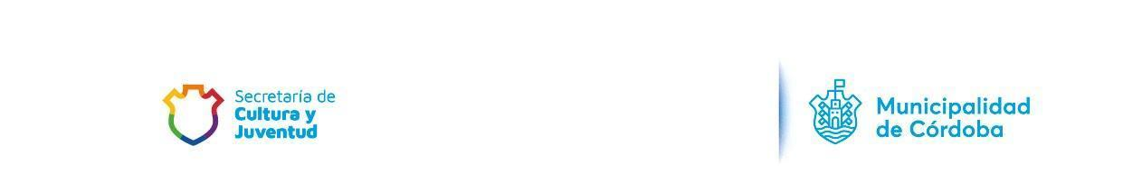

**AGENDA DE CONVOCATORIAS VIGENTES**

**PLAN DE COMPROMISO CULTURAL**  
“Escenas al Encuentro”   
Hasta el 24 de junio  
Inscripción: https://bit.ly/3wpznef

“Arte Hoy”   
Hasta el 17 de junio  
Inscripción: https://bit.ly/3wD54AO

“Territorios”   
Hasta el 20 de junio  
Inscripción: https://bit.ly/3NB4329  
  
“Elencos Barriales”   
Hasta el 1 de julio  
Inscripción: https://bit.ly/3zng9I7

[Bases ApoyoElencosBarriales](https://drive.google.com/file/d/1vQne589kLO7UuqAejst-fK0MjyTkULih/view)

“La Biblio te Cuenta”  
Hasta el 1 de julio  
Inscripción: https://bit.ly/3Mlom2y

[Base_LaBiblioTeCuenta](https://drive.google.com/file/d/1-af-A9JhLfRFaK-Ks-IxI6tnt_vR2F8Z/view)

“Laboratorio de Artes y Tecnología”  
Hasta el 1 de julio  
Inscripción: https://bit.ly/3tiZVMn  
[Bases LaboratoriodeArteyTecnología](https://drive.google.com/file/d/1UZYOcrpkpZLq4tKTKtL1HRBuee_aSlA_/view)

“Cultura Activa”  
Del 17 de junio al 3 de julio.

**Más sobre el Plan de Compromiso Cultural**

Todos estos programas continúan la línea de trabajo del Plan, llevado adelante por la Municipalidad de Córdoba. En esta edición se apunta a profesionalizar más aún las propuestas, con foco en la comunidad que recibe y disfruta de la producción de nuestras/os artistas y organizaciones barriales.

Los incentivos económicos de este plan no son reembolsables, se otorgan a hacedoras/es culturales de Córdoba en calidad de contraprestación de servicios y apoyo para el fortalecimiento de la práctica profesional, en beneficio de la comunidad.



Se prevé que los proyectos del PCC alimenten la programación anual de centros culturales municipales, además de permitir nuevas adquisiciones para el patrimonio cultural público y

fomentar la participación de la cultura local en espacios feriales o expositivos ubicados fuera del ejido capitalino.

**FONDOS Y PREMIOS**

-Programa Obrar  
Hasta el 23 de junio

-Fondo Estímulo para Proyectos Audiovisuales   
Hasta el 17 de junio

-Fondo Estímulo a la Actividad Editorial Cordobesa  
Hasta el 19 de junio   
  
-Fondo Estímulo a la Actividad Teatral Cordobesa (FEATEC), Producción Teatral Infantil, Danza Contemporánea, Apoyo a Salas para Proyectos de Capacitación, TEATRES El Teatro Cordobés  
Premio Municipal a la Dramaturgia Cordobesa.  
Hasta el 19 de junio  
  
-Apoyo a Festivales y Muestras Audiovisuales  
Hasta el 20 de junio   
  
-Premio Tejeda  
Hasta 26 de junio (Novela Corta)  
hasta el 31 de julio (Álbum Ilustrado Infantil).  
  
-Programa de Apoyo a la Edición Musical Cordobesa - EMC 2022  
Hasta el 27 de junio

SEGUNDO SEMESTRE

-Fondo Estímulo al Diseño  
Del 2 de agosto al 5 de septiembre.  
  
-Fondo Estímulo Artesanías  
Desde el 5 de agosto, presentación personal según días y horarios detalladas en Reglamento (ver abajo).  
  
-Premio Alberto Burnichon  
Del 16 al 31 de agosto de 2022.  
  
-Circuito de Diseño  
Del 5 al 18 de septiembre  
  
-Premio Recuerdos de Ciudad  
Del 1 al 13 de noviembre

Consultar información completa, bases y reglamentos a través de este link:

[La Municipalidad impulsa con más de 22 millones de pesos al sector cultural de la ciudad » Municipalidad de Córdoba (cordoba.gob.ar)](https://cordoba.gob.ar/la-municipalidad-impulsa-con-mas-de-22-millones-de-pesos-al-sector-cultural-de-la-ciudad/?utm_source=rss&utm_medium=rss&utm_campaign=la-municipalidad-impulsa-con-mas-de-22-millones-de-pesos-al-sector-cultural-de-la-ciudad)